A szúnyogok ellen nem elég permetezni – új szemléletet kínál a HUN-REN Ökológiai Kutatóközpont kiadványa
A szúnyogok elleni védekezés nem csupán kényelmi kérdés, hanem egyre inkább ökológiai, közegészségügyi és társadalmi ügy is. A HUN-REN ÖK új kiadványa azt mutatja meg, miért érdemes a megszokott gyakorlat helyett adatvezérelt, környezetkímélőbb és integrált megoldásokban gondolkodni.
A szúnyogok kellemetlen jelenléte és az ellenük való védekezés nem új keletű problémakör A jelenlegi globális szúnyogprobléma kezeléséhez azonban elengedhetetlen egy új szemléletmód kialakítása. Ennek a folyamatnak támogatására jelent meg a HUN-REN Ökológiai Kutatóközpont „Szúnyoggyérítés ökológiai alapokon: egy integrált megközelítés” című kiadványa. A kötet a hazai csípőszúnyog-gyérítés aktuális helyzetét és a korszerű, környezetkímélő védekezési lehetőségeket mutatja be, miközben külön figyelmet fordít az új kihívásokra, köztük az inváziós szúnyogfajok megjelenésére és a csípőszúnyogok által terjesztett betegségek növekvő kockázatára. A kiadvány olyan szakmai keretrendszert kínál, amely segíthet újragondolni a csípőszúnyog-gyérítés céljait, eszközeit és döntési mechanizmusait. Kiemelt szerepet kap benne az adatvezérelt döntéshozatal, vagyis a szúnyogpopulációk, tenyészőhelyek, környezeti tényezők, kórokozók és a rovarirtó szerekkel szembeni esetleges rezisztencia rendszeres monitorozása. Az átfogó adatgyűjtés lehetővé teszi, hogy a beavatkozások ne megszokásból, hanem valós kockázatok alapján, megfelelő időben és helyen történjenek. Emellett kiemelt jelentőséget kap az „Egy Egészség” szemlélet, amely az emberi, állati és környezeti egészséget egységes rendszerként kezeli, és alapot ad a hatékony védekezési stratégiák kialakításához.
Magyarországon a csípőszúnyog-gyérítés hosszú évtizedeken át elsősorban a lakossági szúnyogártalom gyors csökkentésére irányult, többnyire a kifejlett szúnyogok elleni kémiai beavatkozásokkal. Ezek a módszerek rövid távon mérsékelhetik a kellemetlenséget, önmagukban azonban már nem adnak megfelelő választ azokra az új társadalmi, ökológiai és közegészségügyi kihívásokra, amelyek az elmúlt években egyre hangsúlyosabbá váltak. A legfontosabb kihívások közé tartozik az inváziós csípőszúnyogfajok megjelenése és terjedése. Az ázsiai tigrisszúnyog, a japán bozótszúnyog és a koreai szúnyog nemcsak kellemetlen, gyakran nappal is aktív vérszívóként jelenhet meg lakott területeken, hanem potenciális vektorként különböző kórokozók terjesztésében is szerepet játszhat. Éppen ezért egyre fontosabbá válik a járványügyi felkészültség erősítése is, miközben növekszik a társadalmi igény a vegyszerhasználat mérséklésére és a fenntarthatóbb módszerek előtérbe helyezésére.
A kiadvány egyik fő üzenete, hogy a szúnyoggyérítésben szemléleti és gyakorlati váltásra van szükség. A jövő nem egyetlen módszer kizárólagos alkalmazásában, hanem egy komplex, adaptív és ökológiai alapokon nyugvó rendszer kialakításában rejlik. Az integrált megközelítés figyelembe veszi a helyi adottságokat, a szúnyogfajok életmódját, a tenyészőhelyek jellemzőit, a járványügyi helyzetet, a természetvédelmi szempontokat és a lakossági igényeket is. Bár a kémiai gyérítés gyors beavatkozási lehetőséget jelenthet, rövid hatástartamú, és nem kizárólag a csípőszúnyogokra hat. A vegyszeres kezelések más, hasznos rovarcsoportokat, például beporzókat is érinthetnek, ezért alkalmazásukat csak indokolt esetben, célzottan és körültekintően érdemes mérlegelni. A lárvák elleni biológiai védekezés, például a Bti-alapú­­ kezelés (azaz szúnyoglárvák biológiai gyérítése egy baktérium alapú készítmény segítségével), célzottabb és környezetkímélőbb megoldást kínálhat, különösen akkor, ha megfelelő élőhely-térképezésre, szakmai tervezésre és utómonitorozásra épül. Az inváziós fajok esetében ugyanakkor ez a módszer önmagában nem minden helyzetben elegendő, mivel gyakran kis, nehezen feltérképezhető, ház körüli vízgyülemekben fejlődnek, ahol nagyléptékű Bti-alapú kezelések nem alkalmazhatók.
A kiadvány nemcsak szakembereknek, hanem a szélesebb lakosságnak is szól, mert a fenntartható szúnyoggyérítés közös felelősség. A ház körüli pangó vizek megszüntetése, az esővízgyűjtők lefedése, az eltömődött ereszcsatornák tisztítása, valamint a cserepekben, vödrökben, madáritatókban vagy gyerekmedencékben felgyülemlő víz rendszeres kezelése mind olyan egyszerű lépések, amelyek hatékonyan csökkenthetik a szúnyogok szaporodását. A lakossági részvétel azért is kulcsfontosságú, mert az inváziós szúnyogfajok gyakran éppen az ember közvetlen környezetében találnak tenyészőhelyet, amelyeket központi szúnyoggyérítési programokkal nehéz kezelni.
A kiadvány célja, hogy hidat képezzen a tudományos eredmények és a gyakorlati döntéshozatal között. Irányt mutasson abban, hogyan lehet egyensúlyt teremteni a lakossági komfortérzet, a járványügyi biztonság, illetve a természet- és környezetvédelmi szempontok között. Lényeges felismerni, hogy a hatékony és fenntartható szúnyoggyérítés közös felelősség, amelyben a kutatók, döntéshozók, önkormányzatok és a lakosság egyaránt szerepet vállalnak.
A kiadvány elérhető ITT.
Sajtókapcsolat:
- Torda Júlia, kommunikációs vezető
- kommunikacio@hun-ren.hu
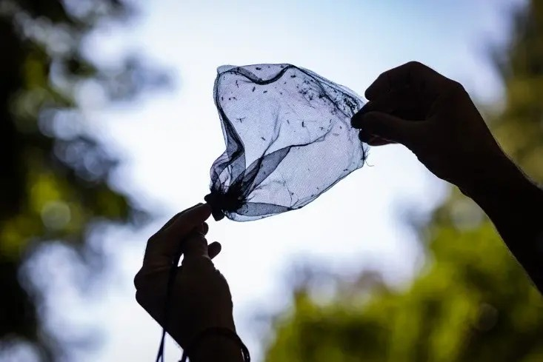 | © HUN-REN Ökológiai Kutatóközpont
Eredeti tartalom: HUN-REN Magyar Kutatási Hálózat
Továbbította: Helló Sajtó! Üzleti Sajtószolgálat
Ez a sajtóközlemény a következő linken érhető el:

